Mô tả thuật toán để chuyển đổi tiền tệ, từ Đô la Mỹ sang Việt Nam Đồng.

Bắt đầu, chúng ta nhập số tiền Đô la Mỹ và sau đó tính ra số tiền Việt Nam Đồng tương ứng.

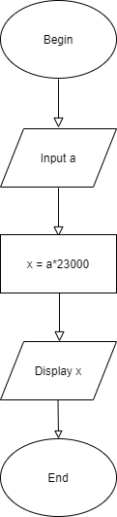BEGIN

INPUT a

x = a\*23000

DISPLAY x

END